
KONSPEKT LEKCJI – LESSON PLAN
PRZEDMIOT (SCHOOL SUBJECT): …………………………….

„Podniesienie kompetencji kadry dydaktycznej
Szkoły Podstawowej w Dubiczach Cerkiewnych”

Nr projektu: 2025-1-PL01-KA122-SCH-000339591
Projekt finansowany ze środków Unii Europejskiej w ramach programu Erasmus+ (2021–2027), KA1 Edukacja szkolna.
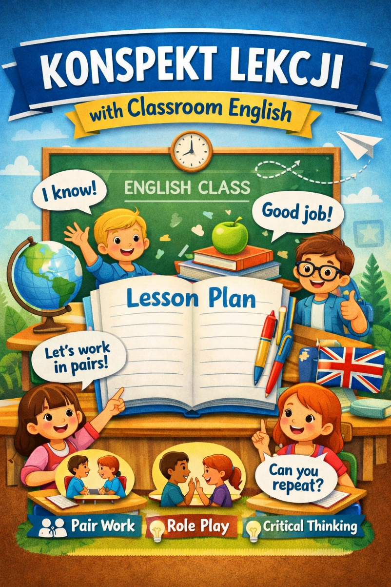

Opracowanie: ………………………………….

Dubicze Cerkiewne, dnia ………………………….. 2026r.

- INFORMACJE OGÓLNE
  - KLASA XXXXX
  - PRZEDMIOT XXXXXX
  - TEMAT LEKCJI XXXXXX
  - NAUCZYCIEL PROWADZĄCY XXXXXX
- PODSTAWA PROGRAMOWA
  - NUMER I OPIS CELU Z PODSTAWY PROGRAMOWEJ XXXXXX
- CELE LEKCJI
  - CEL OGÓLNY XXXXXXX
  - CELE OPERACYJNE (UCZEŃ POTRAFI) XXXXXXXXXXXXXX
- NARZĘDZIA I ŚRODKI DYDAKTYCZNE
  - XXXXXXXXXXXXXX
- METODY I FORMY PRACY
  - XXXXXXXXXXXXX
- PRZEDBIEG LEKCJI

ETAP LEKCJI | OPIS CZYNNOŚCI NAUCZYCIELA I UCZNIÓW | ZWROTY STOSOWANE W JĘZYKU ANGIELSKIM
WSTĘP | XXXXXXXXXX | XXXXXXXXXXX
CZĘŚĆ WŁAŚCIWA | XXXXXXXX | XXXXXXXX
ZAKOŃCZENIE | XXXXXXXXXXX | XXXXXXXXXXXX

